- Задание: выполнить упражнение
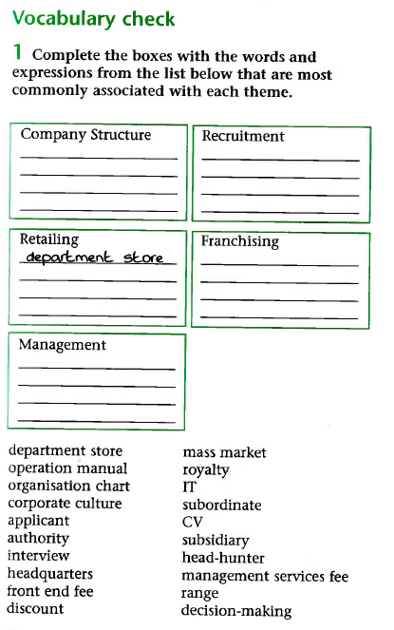

- Задание: выполнить упражнения которые на 2-ух скринах
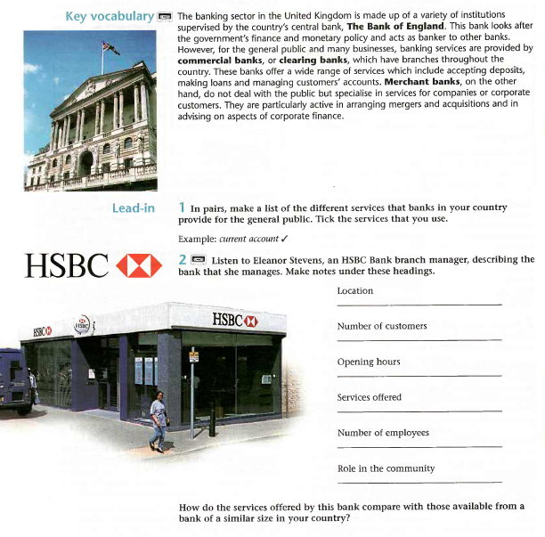

- Задание: перевести текст

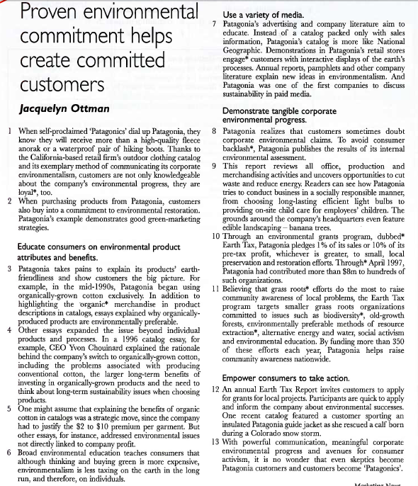

- Задание: сделать перевод текста и составить 12 вопросов по тексту

- Задание: составить текст (не меньше 20 предложений) на тему «История о друге»

- Задание: составить текст (не меньше 20 предложений) на тему «Моя студенческая жизнь», краткое описание обо мне, в помощь для составление рассказа: Зовут Михаил, 2 курс, учусь на экономическом факультете, специальность прикладная информатика в экономике, учусь на 4 и 5, хожу в тренажерный зал он университета, группа в которой учусь из 30 человек.

- Задание: составить рассказ из 10-15 предложений про любую компанию и воздействие этой компании на окружающую среду (положительное и отрицательное влияние компании), плюс по этому рассказу составить диалог из 14-16 коротких реплик.

